THỰC ĐƠN NGÀY 4 THÁNG 5 NĂM 2024
ĂN SÁNG  -Hoành thánh tôm  -Sữa  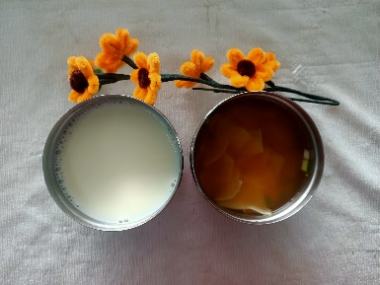 | ĂN TRƯA  -Nui nấu bắp giò  -Nước cam  -Sữa ( SDD)  -Táo ( DC-BP)  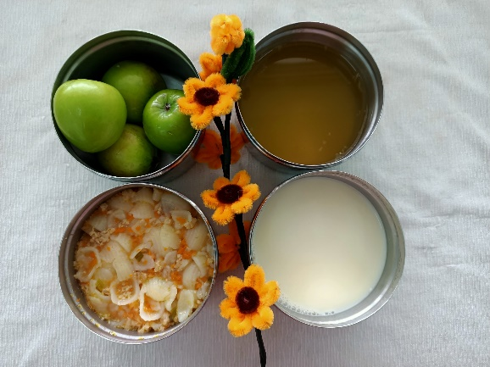 | ĂN XẾ  -Bánh mì xúc xích  -Sữa  